Субботник на территории Староматакского сельского поселения!
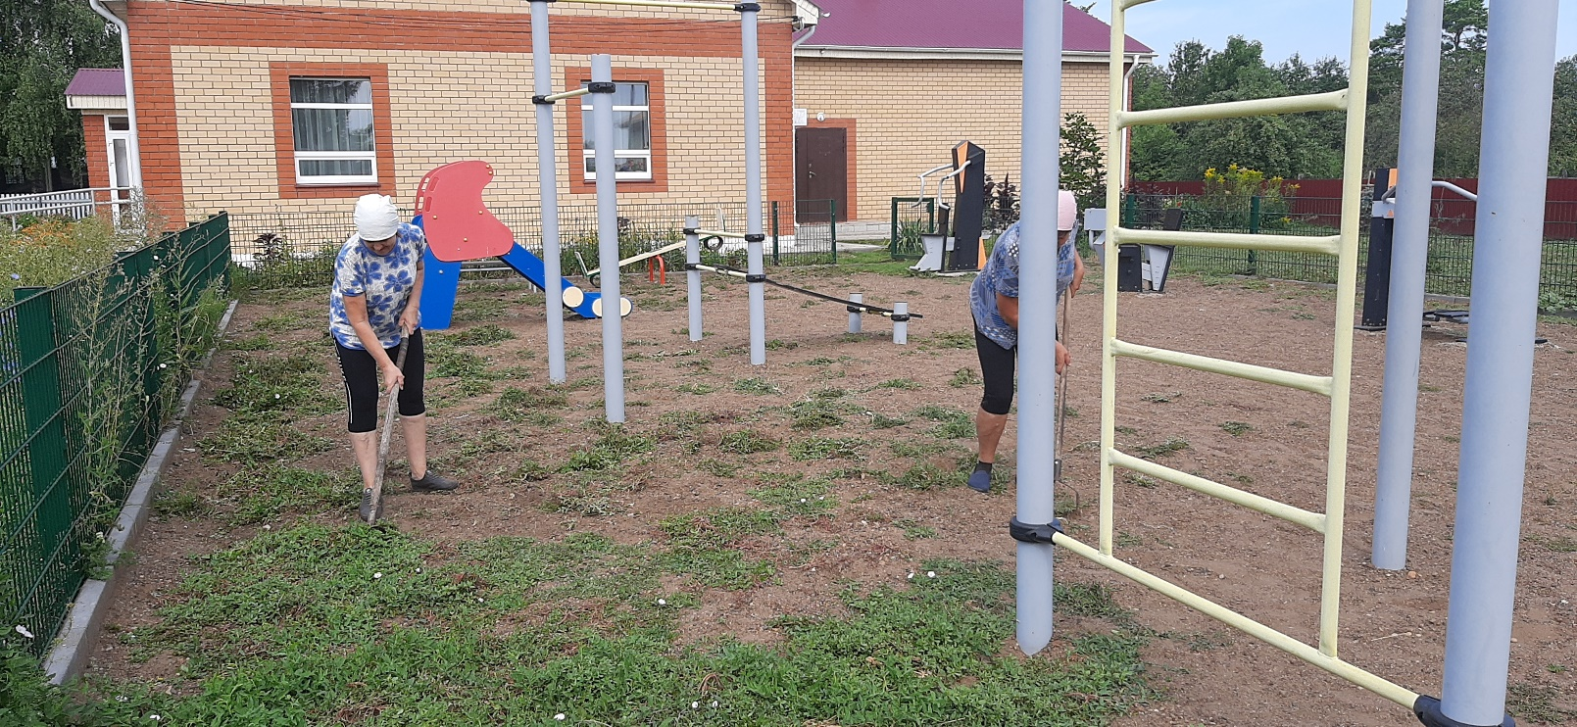
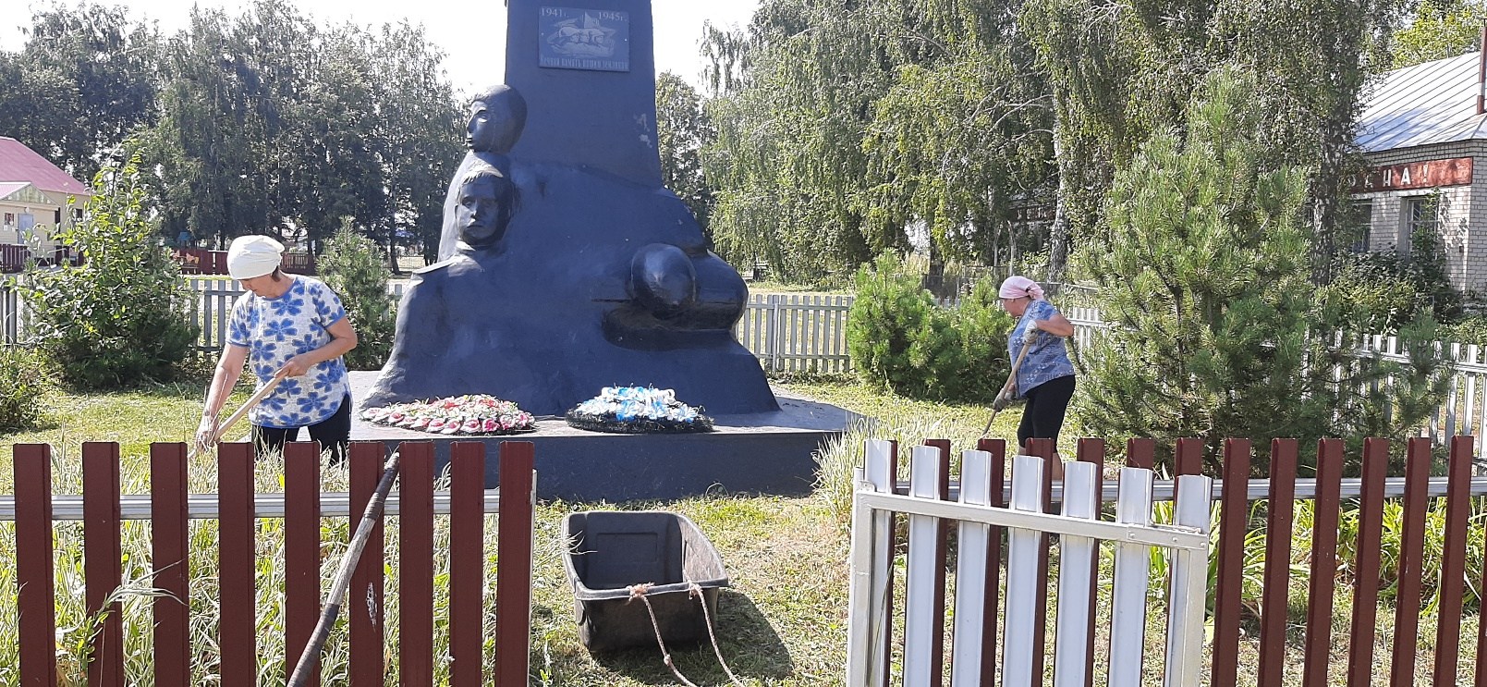
Субботник – прекрасный способ проявить наше желание жить в чистоте, всем вместе пообщаться на открытом воздухе в летний денек. И, как приятно, проведя уборку, смотреть на мир, который стал еще красивее благодаря нашим усилиям.

